MẪU THẺ THI CÔNG DÀNH CHO CÔNG NHÂN/GIÁM SÁT THI CÔNG

 | BAN QUẢN LÝ VINCOM CENTER ĐỒNG KHỞI  72 Lê Thánh Tôn & 45A Lý Tự Trọng, p.Bến Nghé, Q.1, Tp.Hồ Chí Minh  ĐT: (84-8) 7300 7555 - Hotline: 0975.033.288/0932.657.589
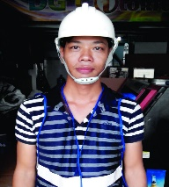

Ảnh 3x4
 | THẺ THI CÔNG
 | Họ Tên: ĐOÀN XUÂN TÁC
 | Số CMND: 162854976
 | Công ty: ………………………............................
 | Thi công tại: [ ] Văn phòng [ X ] TTTM
 | Vị trí thi công: B2-09
 | Hạng mục: ME
 | Hiệu lực: từ…7/6/2017 đến 10//06./2017
 | Thời gian: Từ…22h.00 đến8h00.

 | BAN QUẢN LÝ VINCOM CENTER ĐỒNG KHỞI  72 Lê Thánh Tôn & 45A Lý Tự Trọng, p.Bến Nghé, Q.1, Tp.Hồ Chí Minh  ĐT: (84-8) 7300 7555 - Hotline: 0975.033.288/0932.657.589
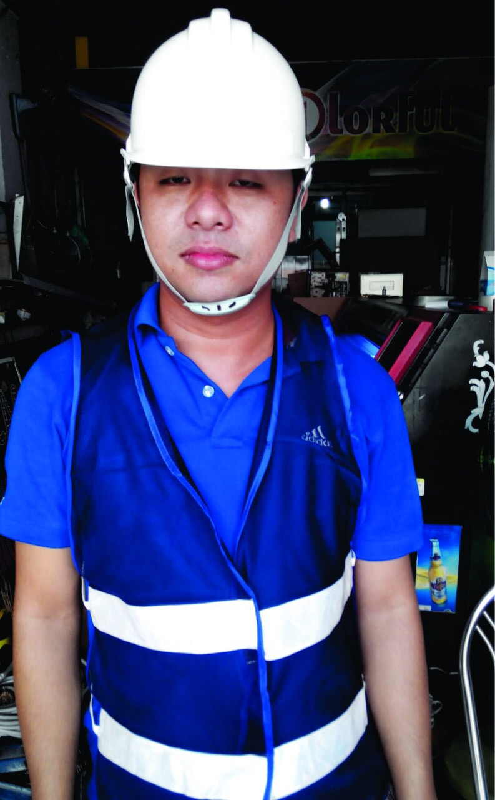

 | THẺ THI CÔNG
 | Họ Tên: NGUYỄN PHONG LƯU
 | Số CMND: 34488579
 | Công ty: ………………………............................
 | Thi công tại: [ ] Văn phòng [ X ] TTTM
 | Vị trí thi công: B2-09
 | Hạng mục: ME
 | Hiệu lực: từ…7/6/2017 đến 10//06./2017
 | Thời gian: Từ…22h.00 đến8h00.

 | BAN QUẢN LÝ VINCOM CENTER ĐỒNG KHỞI  72 Lê Thánh Tôn & 45A Lý Tự Trọng, p.Bến Nghé, Q.1, Tp.Hồ Chí Minh  ĐT: (84-8) 7300 7555 - Hotline: 0975.033.288/0932.657.589
Ảnh 3x4
 | THẺ THI CÔNG
 | Họ Tên: ……………………………….................
 | Số CMND: ………………………………………
 | Công ty: ………………………............................
 | Thi công tại: [ ] Văn phòng [ ] TTTM
 | Vị trí thi công: …………………………………..
 | Hạng mục: ……………………………................
 | Hiệu lực: từ….…/…..../….... đến ….../…..../…....
 | Thời gian: Từ……....h.….…. đến….....…h…......

 | BAN QUẢN LÝ VINCOM CENTER ĐỒNG KHỞI  72 Lê Thánh Tôn & 45A Lý Tự Trọng, p.Bến Nghé, Q.1, Tp.Hồ Chí Minh  ĐT: (84-8) 7300 7555 - Hotline: 0975.033.288/0932.657.589
Ảnh 3x4
 | THẺ THI CÔNG
 | Họ Tên: ……………………………….................
 | Số CMND: ………………………………………
 | Công ty: ………………………............................
 | Thi công tại: [ ] Văn phòng [ ] TTTM
 | Vị trí thi công: …………………………………..
 | Hạng mục: ……………………………................
 | Hiệu lực: từ….…/…..../….... đến ….../…..../…....
 | Thời gian: Từ……....h.….…. đến….....…h…......

 | BAN QUẢN LÝ VINCOM CENTER ĐỒNG KHỞI  72 Lê Thánh Tôn & 45A Lý Tự Trọng, p.Bến Nghé, Q.1, Tp.Hồ Chí Minh  ĐT: (84-8) 7300 7555 - Hotline: 0975.033.288/0932.657.589


 | THẺ THI CÔNG
 | Họ Tên: ĐOÀN VĂN QUYẾT
 | Số CMND: 162854976
 | Công ty: ………………………............................
 | Thi công tại: [ ] Văn phòng [ X ] TTTM
 | Vị trí thi công: B2-09
 | Hạng mục: ME
 | Hiệu lực: từ…7/6/2017 đến 10//06./2017
 | Thời gian: Từ…22h.00 đến8h00.

 | BAN QUẢN LÝ VINCOM CENTER ĐỒNG KHỞI  72 Lê Thánh Tôn & 45A Lý Tự Trọng, p.Bến Nghé, Q.1, Tp.Hồ Chí Minh  ĐT: (84-8) 7300 7555 - Hotline: 0975.033.288/0932.657.589


 | THẺ THI CÔNG
 | Họ Tên: NGUYÊN TẤN KHIÊM
 | Số CMND: 311772442
 | Công ty: ………………………............................
 | Thi công tại: [ ] Văn phòng [ X ] TTTM
 | Vị trí thi công: B2-09
 | Hạng mục: ME
 | Hiệu lực: từ…7/6/2017 đến 10//06./2017
 | Thời gian: Từ…22h.00 đến8h00.

 | BAN QUẢN LÝ VINCOM CENTER ĐỒNG KHỞI  72 Lê Thánh Tôn & 45A Lý Tự Trọng, p.Bến Nghé, Q.1, Tp.Hồ Chí Minh  ĐT: (84-8) 7300 7555 - Hotline: 0975.033.288/0932.657.589
Ảnh 3x4
 | THẺ THI CÔNG
 | Họ Tên: ……………………………….................
 | Số CMND: ………………………………………
 | Công ty: ………………………............................
 | Thi công tại: [ ] Văn phòng [ ] TTTM
 | Vị trí thi công: …………………………………..
 | Hạng mục: ……………………………................
 | Hiệu lực: từ….…/…..../….... đến ….../…..../…....
 | Thời gian: Từ……....h.….…. đến….....…h…......

 | BAN QUẢN LÝ VINCOM CENTER ĐỒNG KHỞI  72 Lê Thánh Tôn & 45A Lý Tự Trọng, p.Bến Nghé, Q.1, Tp.Hồ Chí Minh  ĐT: (84-8) 7300 7555 - Hotline: 0975.033.288/0932.657.589
Ảnh 3x4
 | THẺ THI CÔNG
 | Họ Tên: ……………………………….................
 | Số CMND: ………………………………………
 | Công ty: ………………………............................
 | Thi công tại: [ ] Văn phòng [ ] TTTM
 | Vị trí thi công: …………………………………..
 | Hạng mục: ……………………………................
 | Hiệu lực: từ….…/…..../….... đến ….../…..../…....
 | Thời gian: Từ……....h.….…. đến….....…h…......

